Electrolysis heli

Amcanion dysgu
- Ymchwilio’n ddiogel i electrolysis heli.
- Nodi a disgrifio eich arsylwadau ar gyfer electrolysis heli.
- Defnyddio eich dealltwriaeth o electrolysis i egluro eich arsylwadau a’r cynhyrchion sy’n cael eu ffurfio.
- Rhagfynegi’r cynhyrchion fydd yn cael eu ffurfio.

Cyflwyniad

Yn yr arbrawf hwn, byddwch yn arsylwi beth sy’n digwydd yn ystod electrolysis heli (hydoddiant sodiwm clorid), gan ddefnyddio dangosydd cyffredinol i’ch helpu i ddilyn yr adwaith.

Cyfarpar

Cyfarpar
- Sbectol diogelwch
- Tiwb profi siâp U
- Clamp a stand clamp
- Electrodau carbon a dalwyr electrod, x 2
- Lidiau trydanol, x 2
- Pecyn pŵer (foltedd isel, DC)
- Bicer, 100 cm³

- Sbatwla
- Rhoden droi

Cemegion
- Sodiwm clorid (halen cyffredin)
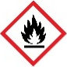
- Hydoddiant dangosydd cyffredinol (FFLAMADWY)
- Dŵr distyll

Iechyd a diogelwch

Gwisgwch sbectol diogelwch drwy gydol y gwaith, yn enwedig wrth glirio’r arbrawf.

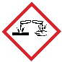
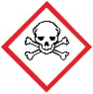
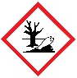
Mae cynhyrchion electrolysis yr hydoddiant halwyn i gyd yn fwy peryglus na’r deunyddiau cychwynnol. Mae un o’r cynhyrchion yn EITHRIADOL O FFLAMADWY, mae ail gynnyrch yn DOCSIG ac yn BERYGLUS I’R AMGYLCHEDD ac mae trydydd cynnyrch yn GYRYDOL.

Cwestiynau cyn yr arbrawf
- Dywedwch pa ïonau sy’n bresennol yn yr hydoddiant hwn.

__________________________________________________________________________________
- Dywedwch pa liwiau sy’n dangos presenoldeb asid ac alcali wrth ddefnyddio dangosydd cyffredinol.

__________________________________________________________________________________
- Enwch yr electrodau positif a negatif.

__________________________________________________________________________________

__________________________________________________________________________________
- Dywedwch pa liw y dylai’r dŵr distyll (dŵr wedi’i ddadïoneiddio) droi pan fydd hydoddiant dangosydd cyffredinol yn bresennol.

__________________________________________________________________________________
- Dywedwch pa ïonau fydd yn symud i’r electrod positif a pha ïonau fydd yn symud i’r electrod negatif.

__________________________________________________________________________________

__________________________________________________________________________________

Yn ystod electrolysis hydoddiannau dyfrllyd, defnyddiwch y rheolau canlynol i ragfynegi pa gynnyrch fydd yn cael ei ffurfio:

Electrod positif: os oes ïon halid yn bresennol (grŵp 7), bydd moleciwlau o’r ïon hwn yn cael eu ffurfio. Os nad oes rhai’n bresennol, bydd ocsigen yn cael ei ffurfio oherwydd yr ïonau hydrocsid.

Electrod negatif: os yw’r ïon metel yn fwy adweithiol na hydrogen, bydd hydrogen yn cael ei gynhyrchu. Os yw’r ïon metel yn llai adweithiol na hydrogen, bydd y metel yn cael ei ffurfio.
- Gan ddefnyddio’r wybodaeth hon, rhagfynegwch y cynhyrchion wrth y ddau electrod ac egluro eich rhesymeg.

__________________________________________________________________________________

__________________________________________________________________________________

__________________________________________________________________________________
- Gan ddefnyddio’r wybodaeth hon, rhagfynegwch yr hyn y byddwch yn ei arsylwi wrth y ddau electrod ac egluro eich rhesymeg.

__________________________________________________________________________________

__________________________________________________________________________________

__________________________________________________________________________________

__________________________________________________________________________________

Dull
- Rhowch tua 75 cm³ o ddŵr distyll yn y bicer. Ychwanegwch ddau sbatwla gorlawn o sodiwm clorid.

- Trowch nes bod yr halwyn yn hydoddi. Yna ychwanegwch sawl diferyn o hydoddiant dangosydd cyffredinol. Trowch i'w gymysgu’n drylwyr. Bydd arnoch angen digon o ddangosydd i droi’r dŵr yn lliw gwyrdd eithaf cryf.

- Arllwyswch yr hydoddiant halwyn â lliw arno i mewn i’r tiwb profi siâp U a’i glampio fel y dangosir yn y diagram.

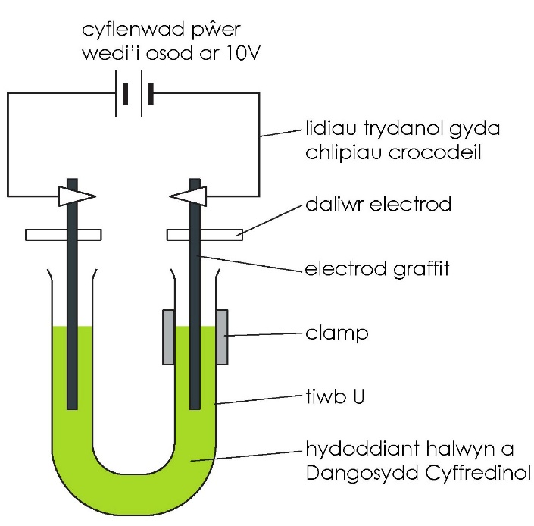

- Golchwch yr electrodau carbon yn ofalus mewn dŵr distyll ac yna’u gosod yn eu lle fel bod tua 3 cm o electrod ym mhob ochr o’r tiwb-U – gweler y diagram. Y ffordd hawsaf o wneud hyn yw drwy ddefnyddio dalwyr electrod.

- Cysylltwch lidiau â’r electrodau a’u cysylltu â phecyn pŵer sydd wedi’i osod ar 10V (DC).

- Trowch y pecyn pŵer ymlaen ac arsylwi’n ofalus ar yr hyn sy’n digwydd. Gall fod yn ddefnyddiol dal darn o bapur gwyn y tu ôl i’r tiwb-U. Gwnewch yn siŵr bod y tiwb-U yn cael ei gadw’n hollol lonydd yn ystod yr arbrawf.

- Diffoddwch y pŵer cyn gynted ag y byddwch yn sylwi ar unrhyw newid wrth yr electrod positif, neu pan fyddwch yn arogli arogl ‘cannydd, tebyg i bwll nofio’. Bydd hyn yn cymryd llai na phum munud, fwy na thebyg.

Arsylwadau

Electrod chwith: _________________________________________________________________

Electrod de: __________________________________________________________________

Canol y tiwb profi siâp U: _________________________________________________

Rhagor o gwestiynau:
- Gan ystyried eich arsylwadau, beth yw’r cynnyrch sy’n cael ei ffurfio wrth yr anod?
Eglurwch eich ateb.

__________________________________________________________________________________

__________________________________________________________________________________

__________________________________________________________________________________

- Gan ystyried eich arsylwadau, beth yw’r cynnyrch sy’n cael ei ffurfio wrth y catod? Eglurwch eich ateb.

__________________________________________________________________________________

__________________________________________________________________________________

__________________________________________________________________________________

- Gan ystyried eich arsylwadau, eglurwch beth ddigwyddodd yng nghanol y tiwb profi siâp U.

__________________________________________________________________________________

__________________________________________________________________________________

